**芜湖学院12#楼一楼校名标牌设计制作项目报价单**

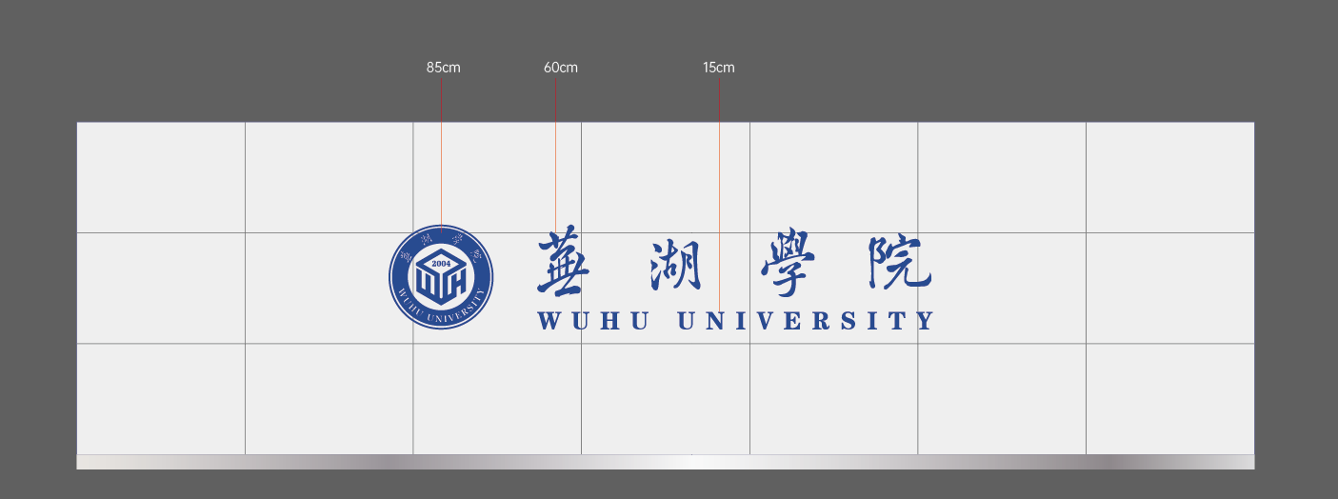

**标牌尺寸见上图**

制作工艺：1cm亚克力雕刻

|  |  |
| --- | --- |
| 单位名称（盖章）： |  |
| 联系方式： |  |
| 总价（大写）： |  |
| 总价（小写）： |  |

**注：以上价格含设计、人工及安装运输等一切费用。**